Falco Elektromobil Überdachung

Falco

Eigenschaften

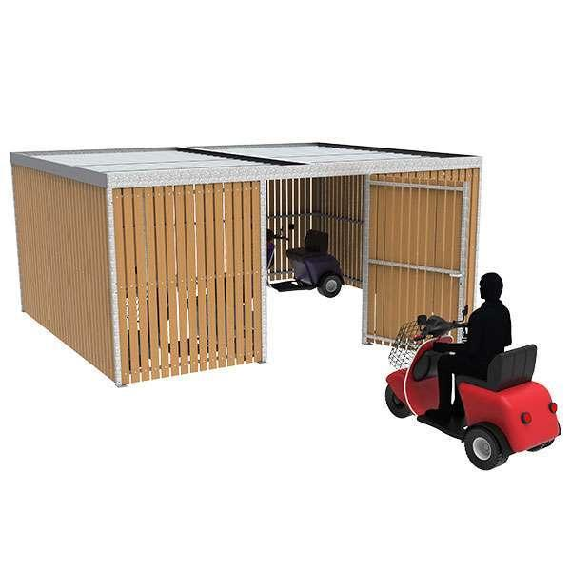

Ausführung

geschlossen

Farbton

nach RAL-Farbkarte

Montageart

Boden, freistehend

Oberfläche

pulverbeschichtet, verzinkt

Werkstoff

Blech, Holz, Metall, Stahl

Anzahl Seitenteile

4

Anzahl Türen

1

Ausführung Dachrinne

als vorgehängte Rinne

Ausführung Tür

Drehtür

Einsatzzweck

Fahrräder, Kinderwagen

Anwendungsbereich

Bildungswesen | Büros und Verwaltung | Wohnungsbau